 | 用户指南（vRO）
 | 用户指南（vRO）
 | 文档版本 | 01
 | 发布日期 | 2019-10-18

前言
概述
VMware vRealize Orchestrator是VMware自动化工作流的核心组件，vRO Plugin是按照VMware vRealize Orchestrator API规范要求开发的流程自动化插件，用于管理存储设备。首先插件已经打包了常用工作流，使得管理员可以启动插件中的工作流完成自动化任务；其次VMware vRealize Orchestrator提供了友好的设计器，用户可以基于业务流程和需求自定义工作流，并且可以结合插件中的工作流设计出复杂的自动化任务，实现对存储设备的自动化配置管理。
本文主要介绍了如何使用存储提供的VMware vRealize Orchestrator插件（以下简称vRO Plugin），文档主要描述了安装和配置以及介绍了vRO Plugin的工作流和可能出现的问题及解决方案，用以帮助客户快速的安装和部署vRO Plugin和帮助客户快速的使用和了解vRO Plugin。
读者对象
本文档适用于使用vRO Plugin插件的管理人员，包括但不仅限于管理员。
符号约定
在本文中可能出现下列标志，它们所代表的含义如下。
符号 | 说明
 | 用于警示紧急的危险情形，若不避免，将会导致人员死亡或严重的人身伤害。
 | 用于警示潜在的危险情形，若不避免，可能会导致人员死亡或严重的人身伤害。
 | 用于警示潜在的危险情形，若不避免，可能会导致中度或轻微的人身伤害。
 | 用于传递设备或环境安全警示信息，若不避免，可能会导致设备损坏、数据丢失、设备性能降低或其它不可预知的结果。  “注意”不涉及人身伤害。
用于突出重要/关键信息、最佳实践和小窍门等。
“说明”不是安全警示信息，不涉及人身、设备及环境伤害。

目 录
前言 ii
1 安装要求 1
1.1 软件要求 1
1.2 硬件要求 1
1.3 vRO Plugin CPU和RAM使用率参考 2
2 安装配置 3
2.1 安装插件包 3
2.1.1 获取安装包 3
2.1.2 安装vRO Plugin插件 3
2.2 配置Log级别 5
2.3 注册存储阵列 7
2.4 注销存储阵列 9
3 OpenSDS vRO Plugin OceanStor工作流 11
3.1 Oceanstor Configuration 11
3.1.1 Change Log Level 11
3.1.2 Clear All Cache Data 12
3.1.3 Lock Storage Array 12
3.1.4 Unlock Storage Array 12
3.1.5 Release All Lock 13
3.1.6 Register Storage Array 13
3.1.7 Unregister Storage Array 13
3.1.8 Reload SSL Trust Store 14
3.2 OceanStor vSphere Intergration 14
3.2.1 Create DataStore 14
3.2.2 Delete DataStore 15
3.2.3 Add RDM 16
3.2.4 Check ESXI Disk Exists 17
3.2.5 Create DataStore to Cluster 17
3.2.6 Delete RDM 19
3.2.7 Expand Datastore 19
3.3 OceanStor NAS Management 20
3.3.1 Add CIFS Share User 20
3.3.2 Create CIFS Share 20
3.3.3 Delete CIFS Share 21
3.3.4 Get CIFS Share By Range 22
3.3.5 Get CIFS Share Total Count 22
3.3.6 Modify CIFS Share 23
3.3.7 Remove CIFS Share User 24
3.3.8 Create Filesystem 24
3.3.9 Delete Filesystem 25
3.3.10 Get Filesyetem By Range 26
3.3.11 Get Filesystem Total Count 26
3.3.12 Modify Filesystem 26
3.3.13 Create Filesystem Snapshot 27
3.3.14 Delete Filesystem Snapshot 27
3.3.15 Delete Filesystem Snapshot By Name 28
3.3.16 Get Filesystem Snapshot By Range 28
3.3.17 Get Filesystem Snapshot Total Count 29
3.3.18 Modify Filesystem Snapshot Name 29
3.3.19 Rollback Filesystem Snapshot 30
3.3.20 Rollback Filesystem Snapshot By Name 30
3.3.21 Add NFS Share Client 31
3.3.22 Create NFS Share 32
3.3.23 Delete NFS Share 32
3.3.24 Get NFS Share By Range 33
3.3.25 Get NFS Share Total Count 33
3.3.26 Modify NFS Share 34
3.3.27 Remove NFS Share Client 34
3.4 OceanStor SAN Management 35
3.4.1 Add Host to Host Group 35
3.4.2 Create Host 35
3.4.3 Create Host Group 36
3.4.4 Delete Host 37
3.4.5 Delete Host Group 37
3.4.6 Get Host By Range 37
3.4.7 Get Host Group By Range 38
3.4.8 Get Host Group Total Count 38
3.4.9 Get Host Total Count 39
3.4.10 Get Host Free LUN ID 39
3.4.11 Modify Host 40
3.4.12 Remove Host From Host Group 40
3.4.13 Add FC Initiator To Host 41
3.4.14 Create FC Initiator 41
3.4.15 Delete FC Initiator 42
3.4.16 Get FC Initiator By Range 42
3.4.17 Get FC Initiator Total Count 43
3.4.18 Modify FC Initiator 43
3.4.19 Remove FC Initiator From Host 44
3.4.20 Add iSCSI Initiator To Host 45
3.4.21 Create iSCSI Initiator 45
3.4.22 Delete iSCSI Initiator 46
3.4.23 Get iSCSI Initiator By Host 47
3.4.24 Get iSCSI Initiator By Range 47
3.4.25 Get iSCSI Total Count 48
3.4.26 Modify iSCSI Initiator 48
3.4.27 Remove iSCSI Initiator From Host 50
3.4.28 Adds LUN To LUN Group 50
3.4.29 Create LUN 51
3.4.30 Create LUN Group 52
3.4.31 Delete LUN 52
3.4.32 Delete LUN Group 53
3.4.33 Expand LUN Capacity 53
3.4.34 Get LUN By Range 54
3.4.35 Get LUN Group By Range 54
3.4.36 Get LUN Group Total Count 55
3.4.37 Get LUN Total Count 55
3.4.38 Modify LUN 55
3.4.39 Remove LUN From LUN Group 57
3.4.40 Add LUN Copy Target 57
3.4.41 Continue LUN Copy 59
3.4.42 Create LUN Copy 59
3.4.43 Delete LUN Copy 62
3.4.44 Get LUN Copy By Range 62
3.4.45 Get LUN Copy Total Count 62
3.4.46 Modify LUN Copy 63
3.4.47 Remove LUN Copy Target 63
3.4.48 Start LUN Copy 65
3.4.49 Stop LUN Copy 66
3.4.50 Suspend LUN Copy 66
3.4.51 Active LUN Snapshot 66
3.4.52 Active LUN Snapshot By Name 67
3.4.53 Cancel Rollback LUN Snapshot 67
3.4.54 Create LUN Snapshot 68
3.4.55 Create LUN Snapshot Copy 68
3.4.56 Deactive LUN Snapshot 69
3.4.57 Delete LUN Snapshot 69
3.4.58 Get LUN Snapshot By Range 70
3.4.59 Get LUN Snapshot Total Count 70
3.4.60 Modify LUN Snapshot 71
3.4.61 Rollback LUN Snapshot 71
3.4.62 Create Mapping View 72
3.4.63 Create Mapping View Association 72
3.4.64 Delete Mapping View 73
3.4.65 Delete Mapping View Association 73
3.4.66 Create Remote Replication Consistency 74
3.4.67 Delete Remote Replication Consistency 75
3.4.68 Split Remote Replication Consistency 75
3.4.69 Synchronize Remote Replication Consistency 76
3.4.70 Add Port to Port Group 76
3.4.71 Create Port Group 77
3.4.72 Delete Port Group 77
3.4.73 Remove Port From Port Group 78

安装要求
1.1 软件要求
1.2 硬件要求
1.3 vRO Plugin CPU和RAM使用率参考

软件要求
                - 软件要求
环境名称 | 说明 | 版本
VMware vRealize Orchestrator | VMware工作流管理组件 | 7.x
JRE | Java Runtime Environment(JRE) | 7 或者更高
VMware vSphere | VMware vSphere | 6.x

硬件要求
                - 硬件要求
硬件名称 | 说明
CPU | Intel 或者 AMD 64位，单核>= 2.0 GHz，总核数>= 2
RAM | >= 4GB
DISK | >= 4GB

vRO Plugin CPU和RAM使用率参考
                - CPU和RAM参考使用率
硬件名称 | 配置 | 使用率
CPU | Intel(R) Xeon(R) CPU X5650 @ 2.67GHz，双核 | 0%-50%
RAM | 4GB | 20%-50%

安装配置
2.1 安装插件包
2.2 配置Log级别
2.3 注册存储阵列
2.4 注销存储阵列

安装插件包

获取安装包
获取vRO插件软件包OpenSDS _Storage_*.*.***_vRO_PlugSn_X.X.XX.zip，将其解压，得到安装文件vrealize-orchestrator-plugin-storage.dar。
*.*.***代表发布版本，X.X.XX代表版本号，安装前请获取与本手册配套版本的安装包。
可以从以下网站获取：进入https://support.OpenSDS.com/enterprise/zh/software/index.html，选择“云存储 > 工具及平台 > eSDK Enterprise Storage PluginseSDK Cloud Storage Plugins”下载对应版本的软件包。

安装vRO Plugin插件
步骤截图采用的是VMware vRealize Orchestrator 7.3版本。
            - 登录到vRealize Orchestrator 控制中心，点击“管理插件”，打开插件菜单。

            - 在管理插件界面，点击浏览选中需要安装的插件包路径，确认之后点击安装。
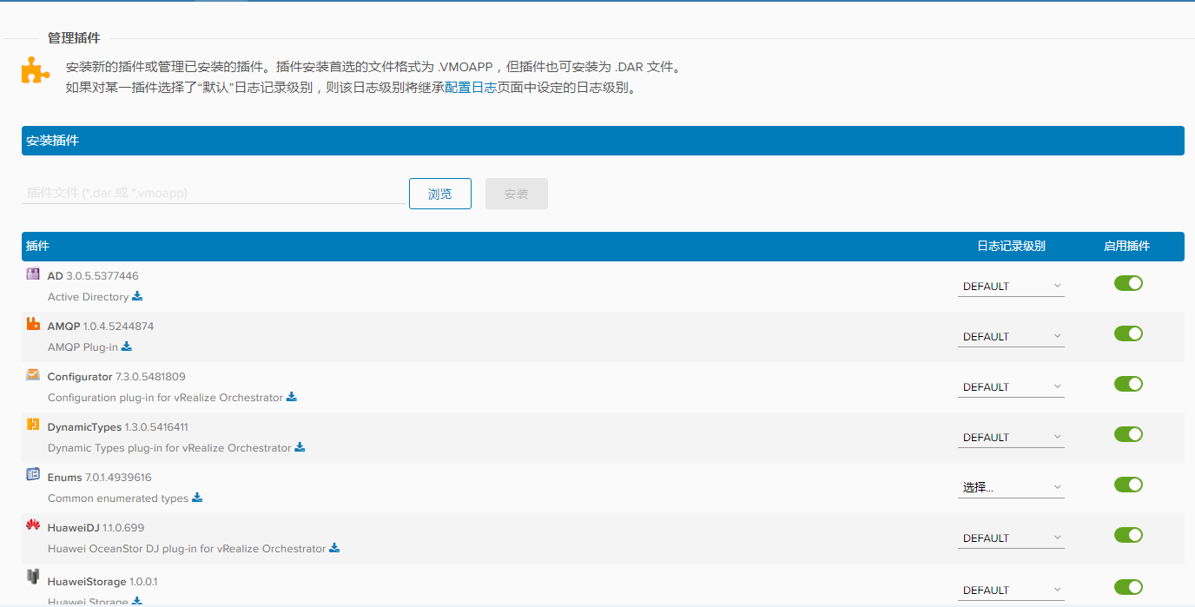
            - 当插件安装完成后，等待服务重启。
            - 启动并登录Orchestrator Client，登录后可看到如下vRO工作流。
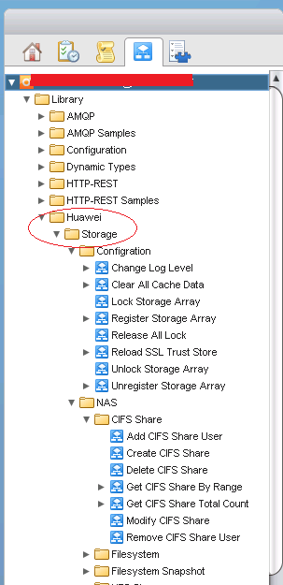
----结束

配置Log级别
开启vRO Plugin的DEBUG Log。
            - 登录vRealize Orchestrator 控制中心，点击”配置日志"菜单，在配置日志界面选择日志级别为"DEBUG"。
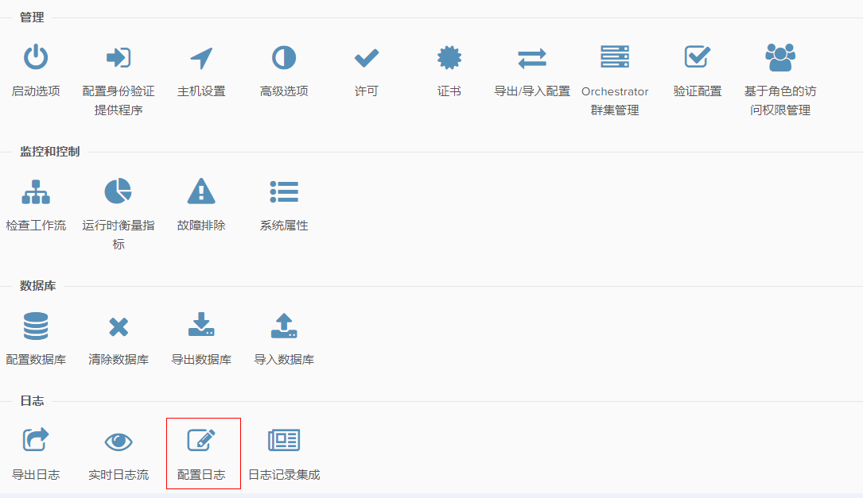
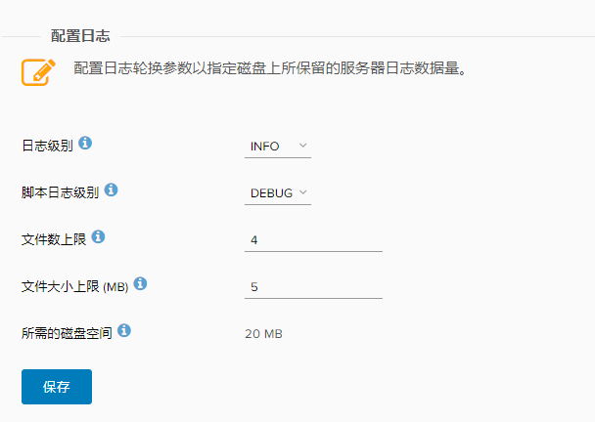
            - 在Orchestrator Client中，选择“Library\OpenSDS\Oceanstor\Oceanstor Configuration”，运行Change Log Level工作流。
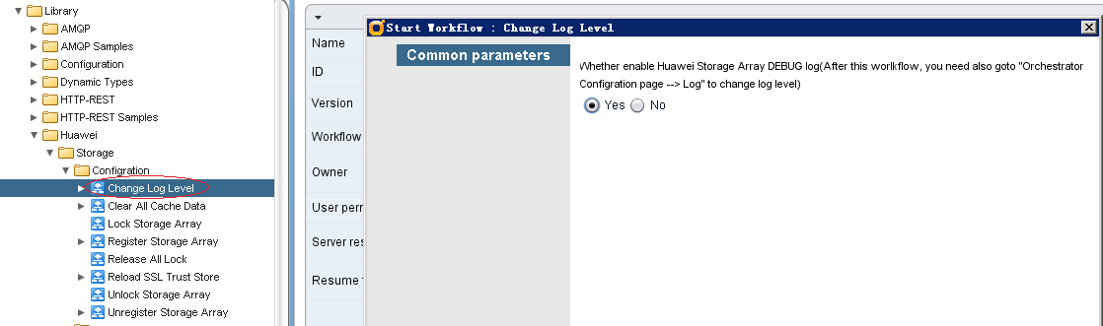
            - 在右边页面选择“Yes”单选框，开启vRO Plugin的DEBUG Log。
配置完成之后，LOG等级已经切换到DEBUG级别。
- 对于操作系统为Windows的vRO，Log信息保存在{vRO安装目录}\VMware\Orchestrator\app-server\logs\server.log文件中。
- 对于操作系统为Linux的vRO，Log信息保存在/var/log/vco/app-server/server.log文件中。
----结束

注册存储阵列
注册存储阵列时有两种方式：一种需要导入SSL证书；另一种不需要导入SSL证书。在使用时为了安全，建议用户选择导入SSL证书的方式注册阵列。
导入SSL证书注册阵列
            - 在Orchestrator Client中，选择“Library > Configuration > SSL Trust Manager”，运行Import a certificate from URL工作流，导入阵列SSL证书。
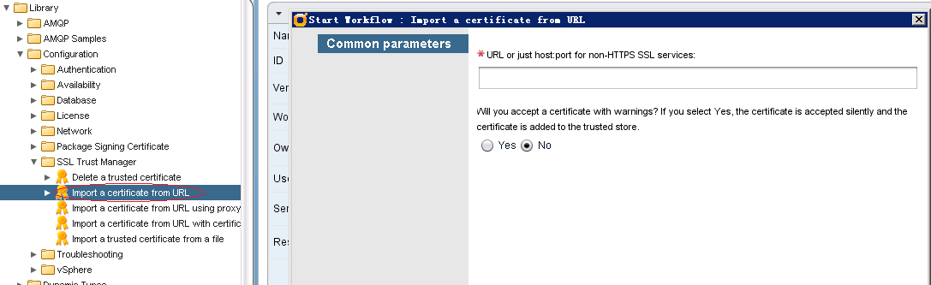
            - 在Orchestrator Client中，选择“Library\OpenSDS\Oceanstor\Oceanstor Configuration\Change Log Level”，运行Register Storage Array工作流，在下方“Whether Verify Storage Array SSL Certificate”区域中选中“Yes”单选框，并填写阵列相关信息后，点击“Submit”。
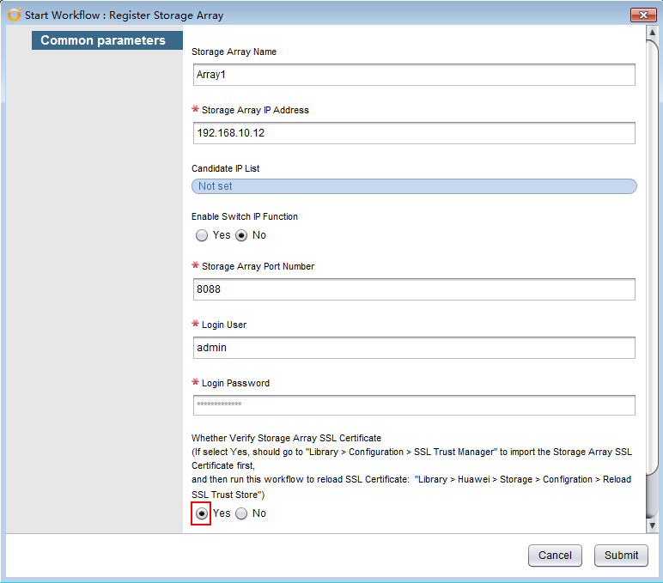
参数名称 | 含义
Storage Array Name | 阵列名称
Storage Array IP Address | 阵列主控制器IP地址
Candidate IP List | 对于多个控制器的场景，填写其他控制器的IP地址
Enable Switch IP Function | 开启IP地址自动切换，对于多个控制器的场景，如果主控制器IP地址不可用，插件会自动切换到其他控制器的IP
Storage Array Port Number | 阵列IP地址的端口号
Login User | 用户名
Login Password | 密码
Whether verify Storage Array SSL Certificate | 是否校验SSL证书

            - 在Orchestrator Client中，选择“Library\OpenSDS\Oceanstor\Oceanstor Configuration\Change Log Level”，运行Reload SSL Trust Store工作流，刷新插件SSL Trust Store。
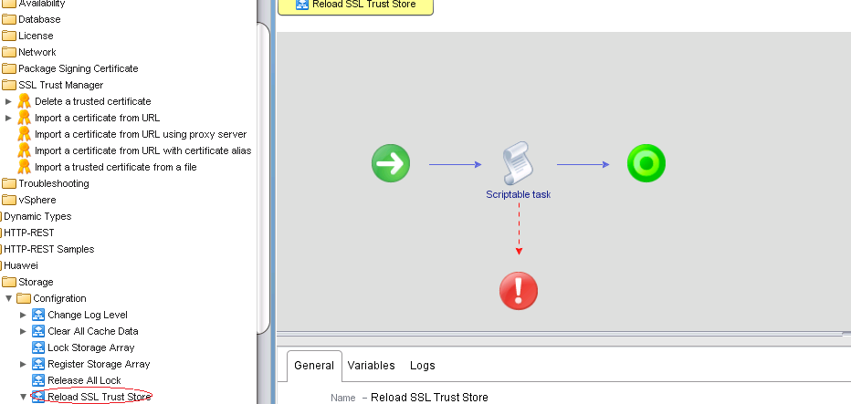
经过以上步骤注册阵列完成。
----结束

注销存储阵列
            - 选择“Library\OpenSDS\Oceanstor\Oceanstor Configuration\Change Log Level”，运行Unregister Storage Array工作流，注销存储阵列。
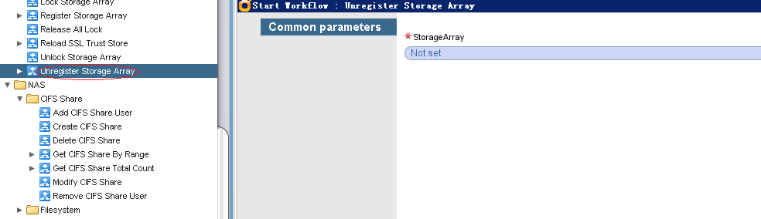
            - 选择“Library > Configuration > SSL Trust Manager”，运行Delete a trusted certificate工作流，删除存储阵列对应的SSL证书。
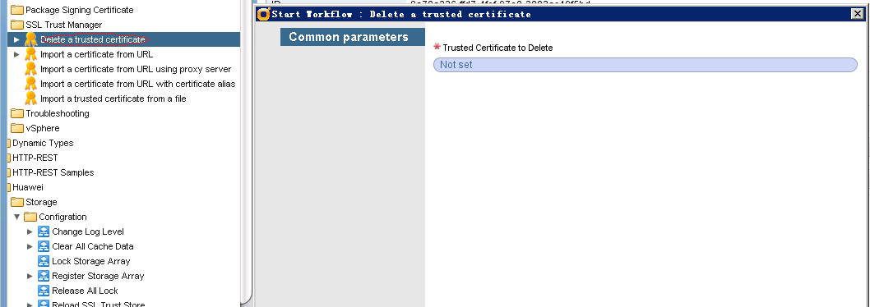
            - 选择“Library\OpenSDS\Oceanstor\Oceanstor Configuration\Change Log Level”，运行Reload SSL Trust Store工作流，刷新插件SSL Trust Store。
----结束

OpenSDS vRO Plugin OceanStor工作流
3.1 Oceanstor Configuration
3.2 OceanStor vSphere Intergration
3.3 OceanStor NAS Management
3.4 OceanStor SAN Management

Oceanstor Configuration

Change Log Level
功能
改变插件日志级别。
位置
Library\OpenSDS\Oceanstor\Oceanstor Configuration\Change Log Level
输入参数
名称 | 类型 | 描述
开启DEBUG日志 | Boolean | The value can be:  - Yes: enable  - No: disable

Clear All Cache Data
功能
清除缓存在插件内部的查询结果。当运行阵列查询相关的工作流时，查询结果会被缓存在插件内部，当不再需要这部分查询结果时，可以运行本工作流将这部分数据清除。
位置
Library\OpenSDS\Oceanstor\Oceanstor Configuration\Clear All Cache Data
输入参数
无。

Lock Storage Array
功能
锁定阵列，使不同工作流对阵列的访问形成互斥，以免由于不同工作流对同一阵列进行访问时，造成数据不一致。当查询阵列中的相关信息时，需要将此工作流放置在起始位置，以防止在查询过程中，查询出的结果被其他工作流修改。查询完成后，需要运行Unlock Storage Array对阵列进行解锁。
位置
Library\OpenSDS\Oceanstor\Oceanstor Configuration\Lock Storage Array
输入参数
名称 | 类型 | 描述
StorageArray | OpenSDSStorage:  StorageArrayInfo | Specified array

Unlock Storage Array
功能
当查询操作完成后，对阵列进行解锁。需要与Lock Storage Array结对使用。
位置
Library\OpenSDS\Oceanstor\Oceanstor Configuration\Unlock Storage Array
输入参数
名称 | 类型 | 描述
StorageArray | OpenSDSStorage:  StorageArrayInfo | Specified array

Release All Lock
功能
解锁当前所有被锁定的阵列。
位置
Library\OpenSDS\Oceanstor\Oceanstor Configuration\Release All Lock
输入参数
无。

Register Storage Array
功能
注册存储阵列。
位置
Library\OpenSDS\Oceanstor\Oceanstor Configuration\Register Storage Array
输入参数
无。

Unregister Storage Array
功能
注销存储阵列。
位置
Library\OpenSDS\Oceanstor\Oceanstor Configuration\Unregister Storage Array
输入参数
无。

Reload SSL Trust Store
功能
重新加载SSL Trust Store。
位置
Library\OpenSDS\Oceanstor\Oceanstor Configuration\Reload SSL Trust Store
输入参数
无。

OceanStor vSphere Intergration

Create DataStore
功能
创建数据存储。
位置
Library\OpenSDS\OceanStor\OceanStor vSphere Intergration\CreateDataStore
输入参数
名称 | 类型 | 描述
DatastoreName | String | Datastore name
Capacity | Number | Capacity, expressed in GB
StoragePoolName | String | Storage pool name
alloctype | String | Space allocation type. The value can be:  - 0: thick LUN  - 1: thin LUN
readcachepolicy | String | Read cache policy. The value can be:  - 1: permanent  - 2: default  - 3: reclaim
writecachepolicy | String | Write cache policy. The value can be:  - 4: permanent  - 5: default  - 6: reclaim
prefetchpolicy | String | Prefetch policy. The value can be:  - 0: no prefetch  - 1: constant prefetch  - 2: variable prefetch  - 3: intelligent prefetch
prefetchvalue | String | Prefetch policy value
datatransferpolicy | String | SmartTier (data migration policy). The value can be:  - 0: no relocation  - 1: automatic relocation  - 2: highest available  - 3: lowest available
iopriority | String | SmartQos (I/O priority). The value can be:  - 1: low  - 2: medium  - 3: high
LUNAdvancePage | Boolean | Whether advanced parameters are enabled
Host | VC:  HostSystem | Host in vCenter
StorageArray | OpenSDSStorage:  StorageArrayInfo | Storage array

Delete DataStore
功能
删除数据存储。
位置
Library\OpenSDS\OceanStor\OceanStor vSphere Intergration\DeleteDataStore
输入参数
名称 | 类型 | 描述
DataStore | VC：Datastore | Datastore(the datastore will be deleted and the Array volume will be deleted)
StorageArray | OpenSDSStorage:  StorageArrayInfo | Storage Array

Add RDM
功能
虚拟机添加RDM。
位置
Library\OpenSDS\OceanStor\OceanStor vSphere Intergration\Add RDM
输入参数
名称 | 类型 | 描述
LUNName | String | LUN name
Capacity | Number | Capacity, expressed in GB
StoragePoolName | String | Storage pool name
alloctype | String | Space allocation type. The value can be:  - 0: thick LUN  - 1: thin LUN
readcachepolicy | String | Read cache policy. The value can be:  - 1: permanent  - 2: default  - 3: reclaim
writecachepolicy | String | Write cache policy. The value can be:  - 4: permanent  - 5: default  - 6: reclaim
prefetchpolicy | String | Prefetch policy. The value can be:  - 0: no prefetch  - 1: constant prefetch  - 2: variable prefetch  - 3: intelligent prefetch
prefetchvalue | String | Prefetch policy value
datatransferpolicy | String | SmartTier (data migration policy). The value can be:  - 0: no relocation  - 1: automatic relocation  - 2: highest available  - 3: lowest available
iopriority | String | SmartQos (I/O priority). The value can be:  - 1: low  - 2: medium  - 3: high
LUNAdvancePage | Boolean | Whether advanced parameters are enabled
VM | VC:  VirtualMachine | Virtual machine in vCenter
StorageArray | OpenSDSStorage:  StorageArrayInfo | Storage array

Check ESXI Disk Exists
功能
检查磁盘在ESXI主机上是否存在。
位置
Library\OpenSDS\OceanStor\OceanStor vSphere Intergration\Check ESXI Disk Exists
输入参数
名称 | 类型 | 描述
lunwwn | String | LUN WWN
Host | VC:  HostSystem | Host in vCenter

Create DataStore to Cluster
功能
创建数据存储到集群。
位置
Library\OpenSDS\OceanStor\OceanStor vSphere Intergration\Create DataStore to Cluster
输入参数
名称 | 类型 | 描述
LUNName | String | LUN name
Capacity | Number | Capacity, expressed in GB
StoragePoolName | String | Storage pool name
alloctype | String | Space allocation type. The value can be:  - 0: thick LUN  - 1: thin LUN
readcachepolicy | String | Read cache policy. The value can be:  - 1: permanent  - 2: default  - 3: reclaim
writecachepolicy | String | Write cache policy. The value can be:  - 4: permanent  - 5: default  - 6: reclaim
prefetchpolicy | String | Prefetch policy. The value can be:  - 0: no prefetch  - 1: constant prefetch  - 2: variable prefetch  - 3: intelligent prefetch
prefetchvalue | String | Prefetch policy value
datatransferpolicy | String | SmartTier (data migration policy). The value can be:  - 0: no relocation  - 1: automatic relocation  - 2: highest available  - 3: lowest available
iopriority | String | SmartQos (I/O priority). The value can be:  - 1: low  - 2: medium  - 3: high
LUNAdvancePage | Boolean | Whether advanced parameters are enabled
cluster | VC:  ClusterComputeResource | Cluster in vCenter
StorageArray | OpenSDSStorage:  StorageArrayInfo | Storage array

Delete RDM
功能
删除虚拟机RDM。
位置
Library\OpenSDS\OceanStor\OceanStor vSphere Intergration\Delete RDM
输入参数
名称 | 类型 | 描述
NAANumber | String | Disk NAA number
VM | VC:  VirtualMachine | Virtual machine in vCenter

Expand Datastore
功能
扩容Datastore。
位置
Library\OpenSDS\OceanStor\OceanStor vSphere Intergration\Expeand Datastore
输入参数
名称 | 类型 | 描述
newSize | number | Expanded capacity, expressed in GB
Datastore | VC:  Datastore | Datastore in vCenter

OceanStor NAS Management
NAS下所有工作流都不支持Dorado。

Add CIFS Share User
功能
添加CIFS共享用户。
位置
Library\OpenSDS\OceanStor\OceanStor NAS Management\CIFS Share\Add CIFS Share
输入参数
名称 | 类型 | 描述
name | String | Name of a user or user group
cifs_share_id | String | CIFS share ID
cifs_share_name | String | CIFS share name
permission | String | Permission. The value can be:  - 0: read-only  - 1: full control  - 2: forbidden  - 5: read/write (cannot be deleted or renamed)
domain_type | String | Domain type. The value can be:  - 0: AD domain user  - 2: local user
StorageArray | OpenSDSStorage:  StorageArrayInfo | Storage array

Create CIFS Share
功能
创建CIFS共享。
位置
Library\OpenSDS\OceanStor\OceanStor NAS Management\CIFS Share\Create CIFS Share
输入参数
名称 | 类型 | 描述
fs_name | String | File system name
name | String | CIFS share name
description | String | CIFS share description
enable_oplock | Boolean | Whether Oplock is enabled. The value can be:  - true: enabled  - false: disabled
enable_notify | Boolean | Whether the notification function is enabled. The value can be:  - true: enabled  - false: disabled
enable_ca | Boolean | Whether failover is enabled. The value can be:  - true: enabled  - false: disabled
offline_cache_mode | String | Offline cache mode. The value can be:  - 0: none  - 1: manual  - 2: documents  - 3: programs
enable_ip_control | Boolean | Whether the IP address access control feature is enabled. The value can be:  - true: enabled  - false: disabled
StorageArray | OpenSDSStorage:  StorageArrayInfo | Storage array

Delete CIFS Share
功能
删除CIFS共享。
位置
Library\OpenSDS\OceanStor\OceanStor NAS Management\CIFS Share\Delete CIFS Share
输入参数
名称 | 类型 | 描述
id | String | CIFS share ID
name | String | CIFS share name
StorageArray | OpenSDSStorage:  StorageArrayInfo | Storage array

Get CIFS Share By Range
功能
批量查询CIFS共享信息。
位置
Library\OpenSDS\OceanStor\OceanStor NAS Management\CIFS Share\Get CIFS Share By Range
输入参数
名称 | 类型 | 描述
begin | number | Start index
end | number | End index
StorageArray | OpenSDSStorage:  StorageArrayInfo | Storage array

Get CIFS Share Total Count
功能
查询CIFS共享的总数。
位置
Library\OpenSDS\OceanStor\OceanStor NAS Management\CIFS Share\Get CIFS Share Total Count
输入参数
名称 | 类型 | 描述
StorageArray | OpenSDSStorage:  StorageArrayInfo | Storage array

Modify CIFS Share
功能
修改CIFS共享。
位置
Library\OpenSDS\OceanStor\OceanStor NAS Management\CIFS Share\Modify CIFS Share
输入参数
名称 | 类型 | 描述
id | String | CIFS share ID
currentName | String | Current CIFS name
description | String | CIFS share description
enable_oplock | String | Whether Oplock is enabled. The value can be:  - true: enabled  - false: disabled
enable_notify | String | Whether the notification function is enabled. The value can be:  - true: enabled  - false: disabled
enable_ca | String | Whether failover is enabled. The value can be:  - true: enabled  - false: disabled
offline_cache_mode | String | Offline cache mode. The value can be:  - 0: none  - 1: manual  - 2: documents  - 3: programs
enable_ip_control | String | Whether the IP address access control feature is enabled. The value can be:  - true: enabled  - false: disabled
StorageArray | OpenSDSStorage:  StorageArrayInfo | Storage array

Remove CIFS Share User
功能
移除CIFS共享用户。
位置
Library\OpenSDS\OceanStor\OceanStor NAS Management\CIFS Share\Remove CIFS Share User
输入参数
名称 | 类型 | 描述
id | String | CIFS share user ID
name | String | CIFS share user name
StorageArray | OpenSDSStorage:  StorageArrayInfo | Storage array

Create Filesystem
功能
创建文件系统。
位置
Library\OpenSDS\OceanStor\OceanStor NAS Management\Filesystem\Create Filesystem
输入参数
名称 | 类型 | 描述
name | String | File system ID
description | String | File system name
pool_id | String | Storage pool ID
pool_name | String | Storage pool name
capacity | Number | Capacity, expressed in GB
alloctype | String | Allocation type. The value can be:  - 0: thick file system  - 1: thin file system  The default value is 1.
sectorsize | String | Sector size, expressed in bytes. The value can be:  - 4096  - 8192  - 16384  - 32768  - 65536  The default value is 65536.
StorageArray | OpenSDSStorage:  StorageArrayInfo | Storage array

Delete Filesystem
功能
删除文件系统。
位置
Library\OpenSDS\OceanStor\OceanStor NAS Management\Filesystem\Delete Filesystem
输入参数
名称 | 类型 | 描述
name | String | File system name
id | String | File system ID
arg_in_0 | Boolean | Whether to delete the file system
StorageArray | OpenSDSStorage:  StorageArrayInfo | Storage array

Get Filesyetem By Range
功能
批量查询文件系统信息。
位置
Library\OpenSDS\OceanStor\OceanStor NAS Management\Filesystem\Get Filesyetem By Range
输入参数
名称 | 类型 | 描述
Begin | number | Start index of file systems
end | number | End index of file systems
StorageArray | OpenSDSStorage:  StorageArrayInfo | Storage array

Get Filesystem Total Count
功能
查询文件系统总数。
位置
Library\OpenSDS\OceanStor\OceanStor NAS Management\Filesystem\Get Filesystem Total Count
输入参数
名称 | 类型 | 描述
StorageArray | OpenSDSStorage:  StorageArrayInfo | Storage Array

Modify Filesystem
功能
查询修改文件系统。
位置
Library\OpenSDS\OceanStor\OceanStor NAS Management\Filesystem\Modify Filesystem
输入参数
名称 | 类型 | 描述
id | String | ID
current_name | String | Current name
new_name | String | New name
new_description | String | New description
new_capacity | number | New capacity, expressed in GB
StorageArray | OpenSDSStorage:  StorageArrayInfo | Storage array

Create Filesystem Snapshot
功能
创建文件系统快照。
位置
Library\OpenSDS\OceanStor\OceanStor NAS Management\Filesystem Snapshot\Create Filesystem Snapshot
输入参数
名称 | 类型 | 描述
fnapshot_name | String | Snapshot name
filesystem_id | String | File system ID
filesystem_name | String | File system name
StorageArray | OpenSDSStorage:  StorageArrayInfo | Storage array

Delete Filesystem Snapshot
功能
删除文件系统快照。
位置
Library\OpenSDS\OceanStor\OceanStor NAS Management\Filesystem Snapshot\Delete Filesystem Snapshot
输入参数
名称 | 类型 | 描述
id | String | File system snapshot ID
StorageArray | OpenSDSStorage:  StorageArrayInfo | Storage array
arg_in_0 | Boolean | Whether to delete the file system snapshot

Delete Filesystem Snapshot By Name
功能
通过名称删除文件系统快照。
位置
Library\OpenSDS\OceanStor\OceanStor NAS Management\Filesystem Snapshot\Delete Filesystem Snapshot By Name
输入参数
名称 | 类型 | 描述
StorageArray | OpenSDSStorage:  StorageArrayInfo | Storage array
snapshot_name | String | Snapshot name
filesystem_id | String | File system ID
filesystem_name | String | File system name
vstoreid | String | vStore ID. This parameter must be specified in vStore scenarios.

Get Filesystem Snapshot By Range
功能
批量查询文件系统快照。
位置
Library\OpenSDS\OceanStor\OceanStor NAS Management\Filesystem Snapshot\Get Filesystem Snapshot By Range
输入参数
名称 | 类型 | 描述
begin | number | Start index
end | number | End index
filesystem_id | String | File system ID
filesystem_name | String | File system name
StorageArray | OpenSDSStorage:  StorageArrayInfo | Storage array

Get Filesystem Snapshot Total Count
功能
查询文件系统快照总数。
位置
Library\OpenSDS\OceanStor\OceanStor NAS Management\Filesystem Snapshot\Get Filesystem Snapshot Total Count
输入参数
名称 | 类型 | 描述
filesystem_id | String | File system ID
filesystem_name | String | File system name
StorageArray | OpenSDSStorage:  StorageArrayInfo | Storage array

Modify Filesystem Snapshot Name
功能
修改文件系统快照名称。
位置
Library\OpenSDS\OceanStor\OceanStor NAS Management\Filesystem Snapshot\Modify Filesystem Snapshot Name
输入参数
名称 | 类型 | 描述
id | String | Snapshot ID
new_name | String | New name
StorageArray | OpenSDSStorage:  StorageArrayInfo | Storage array

Rollback Filesystem Snapshot
功能
回滚文件系统快照。
位置
Library\OpenSDS\OceanStor\OceanStor NAS Management\Filesystem Snapshot\Rollback Filesystem Snapshot
输入参数
名称 | 类型 | 描述
id | String | Snapshot ID
StorageArray | OpenSDSStorage:  StorageArrayInfo | Storage array

Rollback Filesystem Snapshot By Name
功能
通过快照名称回滚文件系统快照。
位置
Library\OpenSDS\OceanStor\OceanStor NAS Management\Filesystem Snapshot\Rollback Filesystem Snapshot By Name
输入参数
名称 | 类型 | 描述
StorageArray | OpenSDSStorage:  StorageArrayInfo | Storage array
snapshot_name | String | Snapshot name
filesystem_id | String | File system ID
filesystem_name | String | File system name
vstoreid | String | vStore ID. This parameter must be specified in vStore scenarios.

Add NFS Share Client
功能
添加NFS共享客户端。
位置
Library\OpenSDS\OceanStor\OceanStor NAS Management\NFS Share\Add NFS Share Client
输入参数
名称 | 类型 | 描述
Name | String | Host name, client IP address, or network group name
path | String | NFS share path
accessval | String | Permission. The value can be:  - 0: synchronous  - 1: asynchronous
sync | String | Write mode. The value can be:  - 0: synchronous  - 1: asynchronous
all_squash | String | Permission constraint. The value can be:  - 0: root_squash  - 1: no_root_squash
root_squash | String | Root permission constraint. The value can be:  - 0: root_squash  - 1: no_root_squash
StorageArray | OpenSDSStorage:  StorageArrayInfo | Storage array

Create NFS Share
功能
创建NFS共享。
位置
Library\OpenSDS\OceanStor\OceanStor NAS Management\NFS Share\Create NFS Share
输入参数
名称 | 类型 | 描述
filesystemName | String | File system name
encoding | String | Character coding used by the current share. The value can be:  - 0: UTF-8  - 21: EUC-JP  - 22: JIS  - 23: S-JIS
description | String | Description
StorageArray | OpenSDSStorage:  StorageArrayInfo | Storage array

Delete NFS Share
功能
删除NFS共享。
位置
Library\OpenSDS\OceanStor\OceanStor NAS Management\NFS Share\Delete NFS Share
输入参数
名称 | 类型 | 描述
id | String | NFS share ID
path | String | NFS share path
StorageArray | OpenSDSStorage:  StorageArrayInfo | Storage array

Get NFS Share By Range
功能
批量查询NFS共享信息。
位置
Library\OpenSDS\OceanStor\OceanStor NAS Management\NFS Share\Get NFS Share By Range
输入参数
名称 | 类型 | 描述
begin | number | The begin index
end | number | The end index
StorageArray | OpenSDSStorage:  StorageArrayInfo | Storage Array

Get NFS Share Total Count
功能
查询NFS共享总数。
位置
Library\OpenSDS\OceanStor\OceanStor NAS Management\NFS Share\Get NFS Share Total Count
输入参数
名称 | 类型 | 描述
StorageArray | OpenSDSStorage:  StorageArrayInfo | Storage array

Modify NFS Share
功能
修改NFS共享。
位置
Library\OpenSDS\OceanStor\OceanStor NAS Management\NFS Share\Modify NFS Share
输入参数
名称 | 类型 | 描述
id | String | NFS share ID
path | String | NFS share path
description | String | Description
encoding | String | Character coding used by the current share. The value can be:  - 0: UTF-8  - 21: EUC-JP  - 22: JIS  - 23: S-JIS
StorageArray | OpenSDSStorage:  StorageArrayInfo | Storage array

Remove NFS Share Client
功能
移除NFS共享客户端。
位置
Library\OpenSDS\OceanStor\OceanStor NAS Management\\NFS Share\Remove NFS Share Client
输入参数
名称 | 类型 | 描述
id | String | Client ID
name | String | Client name
StorageArray | OpenSDSStorage:  StorageArrayInfo | Storage array

OceanStor SAN Management

Add Host to Host Group
功能
向主机组中添加主机。
位置
Library\OpenSDS\OceanStor\OceanStor SAN Management\Host\Add Host to Host Group
输入参数
名称 | 类型 | 描述
hostGroupName | String | Host group name
hostName | String | Host name
StorageArray | OpenSDSStorage:  StorageArrayInfo | Storage array

Create Host
功能
创建主机。
位置
Library\OpenSDS\OceanStor\OceanStor SAN Management\Host\Create Host
输入参数
名称 | 类型 | 描述
name | String | Name
location | String | Location
description | String | Description
os | String | Operating system. The value can be:  - 0: Linux  - 1: Windows  - 2: Solaris  - 3: HP-UX  - 4: AIX  - 5: XenServer  - 6: macOS  - 7: VMware  - 8: Linux-VIS  - 9: Windows Server 2012  - 10: Oracle VM  - 11: OpenVMS
ip | String | IP address
StorageArray | OpenSDSStorage:  StorageArrayInfo | Storage array

Create Host Group
功能
创建主机组。
位置
Library\OpenSDS\OceanStor\OceanStor SAN Management\Host\Create Host Group
输入参数
名称 | 类型 | 描述
name | String | Host group name
description | String | Host group description
StorageArray | OpenSDSStorage:  StorageArrayInfo | Storage array

Delete Host
功能
删除主机。
位置
Library\OpenSDS\OceanStor\OceanStor SAN Management\Host\Delete Host
输入参数
名称 | 类型 | 描述
name | String | Host name
StorageArray | OpenSDSStorage:  StorageArrayInfo | Storage array
arg_in_0 | Boolean | Whether to delete the host

Delete Host Group
功能
删除主机组。
位置
Library\OpenSDS\OceanStor\OceanStor SAN Management\Host\Delete Host Group
输入参数
名称 | 类型 | 描述
name | String | Host group name
StorageArray | OpenSDSStorage:  StorageArrayInfo | Storage array
arg_in_0 | Boolean | Whether to delete the host group

Get Host By Range
功能
批量查询主机信息。
位置
Library\OpenSDS\OceanStor\OceanStor SAN Management\Host\Get Host By Range
输入参数
名称 | 类型 | 描述
begin | number | Start index
end | number | End index
StorageArray | OpenSDSStorage:  StorageArrayInfo | Storage array

Get Host Group By Range
功能
批量查询主机组。
位置
Library\OpenSDS\OceanStor\OceanStor SAN Management\Host\Get Host Group By Range
输入参数
名称 | 类型 | 描述
begin | number | Start index
end | number | End index
StorageArray | OpenSDSStorage:  StorageArrayInfo | Storage array

Get Host Group Total Count
功能
批量查询主机信息组总数。
位置
Library\OpenSDS\OceanStor\OceanStor SAN Management\Host\Get Host Group Total Count
输入参数
名称 | 类型 | 描述
StorageArray | OpenSDSStorage:  StorageArrayInfo | Storage array

Get Host Total Count
功能
查询主机总数。
位置
Library\OpenSDS\OceanStor\OceanStor SAN Management\Host\Get Host Total Count
输入参数
名称 | 类型 | 描述
StorageArray | OpenSDSStorage:  StorageArrayInfo | Storage array

Get Host Free LUN ID
功能
查询主机空闲LUN ID。
位置
Library\OpenSDS\OceanStor\OceanStor SAN Management\Host\Get Host Free LUN ID
输入参数
名称 | 类型 | 描述
StorageArray | OpenSDSStorage:  StorageArrayInfo | Storage array
hostName | String | Host name

Modify Host
功能
修改主机。
位置
Library\OpenSDS\OceanStor\OceanStor SAN Management\Host\Modify Host
输入参数
名称 | 类型 | 描述
current_name | String | Current host name
new_name | String | New host name
description | String | Description
location | String | Location
os | String | Operating system
ip | String | IP address
StorageArray | OpenSDSStorage:  StorageArrayInfo | Storage array

Remove Host From Host Group
功能
将主机从主机组中移除。
位置
Library\OpenSDS\OceanStor\OceanStor SAN Management\Host\Remove Host From Host Group
输入参数
名称 | 类型 | 描述
HostGroupName | String | Host group name
hostName | String | Host name
StorageArray | OpenSDSStorage:  StorageArrayInfo | Storage array

Add FC Initiator To Host
功能
将FC启动器添加到主机。
位置
Library\OpenSDS\OceanStor\OceanStor SAN Management\Initiator\FC\Add FC Initiator To Host
输入参数
名称 | 类型 | 描述
fcWWN | String | WWN (saving the port WWN, whose value is a 16-bit hexadecimal number)
hostName | String | Host name
StorageArray | OpenSDSStorage:  StorageArrayInfo | Storage array

Create FC Initiator
功能
创建FC启动器。
位置
Library\OpenSDS\OceanStor\OceanStor SAN Management\Initiator\FC\Create FC Initiator
输入参数
名称 | 类型 | 描述
fcWWN | String | WWN (saving the port WWN, whose value is a 16-bit hexadecimal number)
fcName | String | FC initiator name
StorageArray | OpenSDSStorage:  StorageArrayInfo | Storage array
FAILOVERMODE | String | Failover mode. The value can be:  - 0: arly-version ALUA  - 1: common ALUA  - 2: ALUA not used  - 3: special ALUA
PATHTYPE | String | Path type. The value can be:  - 0: optimized  - 1: nonoptimized
arg_in_0 | boolean | Enter advanced Parameters
MULTIPATHTYPE |  | Multipathing type.The value can be:  - 0: default  - 1: third-party multipathing software

Delete FC Initiator
功能
删除FC启动器。
位置
Library\OpenSDS\OceanStor\OceanStor SAN Management\Initiator\FC\Delete FC Initiator
输入参数
名称 | 类型 | 描述
fcWWN | String | WWN (saving the port WWN, whose value is a 16-bit hexadecimal number)
StorageArray | OpenSDSStorage:  StorageArrayInfo | Storage array

Get FC Initiator By Range
功能
批量查询FC启动器信息。
位置
Library\OpenSDS\OceanStor\OceanStor SAN Management\Initiator\FC\Get FC Initiator By Range
输入参数
名称 | 类型 | 描述
StorageArray | OpenSDSStorage:  StorageArrayInfo | Storage array
begin | number | Start index
end | number | End index

Get FC Initiator Total Count
功能
查询FC启动器总数。
位置
Library\OpenSDS\OceanStor\OceanStor SAN Management\Initiator\FC\Get FC Initiator Total Count
输入参数
名称 | 类型 | 描述
StorageArray | OpenSDSStorage:  StorageArrayInfo | Storage array

Modify FC Initiator
功能
修改FC启动器信息。
位置
Library\OpenSDS\OceanStor\OceanStor SAN Management\Initiator\FC\Modify FC Initiator
输入参数
名称 | 类型 | 描述
StorageArray | OpenSDSStorage:  StorageArrayInfo | Storage array
id | String | WWN (saving the port WWN, whose value is a 16-bit hexadecimal number)
name | String | New name of an FC initiator
MULTIPATHTYPE | String | Multipathing type, which can be changed only after multipathing is allocated to the host. The value can be:  - 0: default  - 1: third-party multipathing software
FAILOVERMODE | String | Failover mode. The value can be:  - 0: arly-version ALUA  - 1: common ALUA  - 2: ALUA not used  - 3: special ALUA
PATHTYPE | String | Path type. The value can be:  - 0: not optimized  - 1: optimized
arg_in_0 | boolean | Enter advanced Parameters

Remove FC Initiator From Host
功能
从主机移除FC启动器。
位置
Library\OpenSDS\OceanStor\OceanStor SAN Management\Initiator\FC\Remove FC Initiator From Host
输入参数
名称 | 类型 | 描述
StorageArray | OpenSDSStorage:  StorageArrayInfo | Storage array
fcWWN | String | WWN (saving the port WWN, whose value is a 16-bit hexadecimal number)

Add iSCSI Initiator To Host
功能
向主机添加iSCSI启动器。
位置
Library\OpenSDS\OceanStor\OceanStor SAN Management\Initiator\iSCSI\Add iSCSI Initiator To Host
输入参数
名称 | 类型 | 描述
iqn | String | IQN (saving the port IQN, which contains visible ASCII-code characters and starts with a letter or digit)
hostName | String | Host name
StorageArray | OpenSDSStorage:  StorageArrayInfo | Storage array

Create iSCSI Initiator
功能
创建iSCSI启动器。
位置
Library\OpenSDS\OceanStor\OceanStor SAN Management\Initiator\iSCSI\Create iSCSI Initiator
输入参数
名称 | 类型 | 描述
Iqn | String | IQN (saving the port IQN, which contains visible ASCII-code characters and starts with a letter or digit)
name | String | Name
StorageArray | OpenSDSStorage:  StorageArrayInfo | Storage array
usechap | Boolean | Whether to enable CHAP
chapname | String | CHAP name
chappassword | SecureString | CHAP password
chappassword_rep | SecureString | CHAP password for confirmation
chapnameinitatorvertarget | String | Target CHAP name
chappasswordinitatorver  target | SecureString | Target CHAP password
chappasswordinitatorvertarget_rep | SecureString | Target CHAP password for confirmation
discoveryvermode | String | Authentication mode in the discovery stage. The value can be:  - 0: none  - 1: one-way  - 2: both
normalvermode | String | Authentication mode in the normal stage. The value can be:  - 0: none  - 1: one-way  - 2: both
FAILOVERMODE | String | Failover mode. The value can be:  - 0: arly-version ALUA  - 1: common ALUA  - 2: ALUA not used  - 3: special ALUA
PATHTYPE | String | Path type. The value can be:  - 0: optimized  - 1: nonoptimized
arg_in_0 | boolean | Enter advanced Parameters
MULTIPATHTYPE |  | Multipathing type.The value can be:  - 0: default  - 1: third-party multipathing software

Delete iSCSI Initiator
功能
删除iSCSI启动器。
位置
Library\OpenSDS\OceanStor\OceanStor SAN Management\Initiator\iSCSI\Delete iSCSI Initiator
输入参数
名称 | 类型 | 描述
iqn | String | IQN (saving the port IQN, which contains visible ASCII-code characters and starts with a letter or digit)
StorageArray | OpenSDSStorage:  StorageArrayInfo | Storage array

Get iSCSI Initiator By Host
功能
根据主机查询iSCSI启动器信息。
位置
Library\OpenSDS\OceanStor\OceanStor SAN Management\Initiator\iSCSI\Get iSCSI Initiator By Host
输入参数
名称 | 类型 | 描述
hostName | String | Host name
StorageArray | OpenSDSStorage:  StorageArrayInfo | Storage array

Get iSCSI Initiator By Range
功能
批量查询iSCSI启动器信息。
位置
Library\OpenSDS\OceanStor\OceanStor SAN Management\Initiator\iSCSI\Get iSCSI Initiator By Range
输入参数
名称 | 类型 | 描述
begin | number | Start index
end | number | End index
StorageArray | OpenSDSStorage:  StorageArrayInfo | Storage array

Get iSCSI Total Count
功能
查询iSCSI启动器总数。
位置
Library\OpenSDS\OceanStor\OceanStor SAN Management\Initiator\iSCSI
输入参数
名称 | 类型 | 描述
StorageArray | OpenSDSStorage:  StorageArrayInfo | Storage array

Modify iSCSI Initiator
功能
修改iSCSI启动器信息。
位置
Library\OpenSDS\OceanStor\OceanStor SAN Management\Initiator\iSCSI\Modify iSCSI Initiator
输入参数
名称 | 类型 | 描述
iqn | String | IQN (saving the port IQN, which contains visible ASCII-code characters and starts with a letter or digit)
name | String | Name
StorageArray | OpenSDSStorage:  StorageArrayInfo | Storage array
usechap | Boolean | Whether to enable CHAP
chapname | String | CHAP name
chapoldpassword | String | Old CHAP password
chappassword | SecureString | New CHAP password
chappassword_rep | SecureString | New CHAP password for confirmation
chapnameinitatorvertarget | String | Target CHAP name
chapoldpasswordinitatorvertarget | SecureString | Old Target CHAP password
chappasswordinitatorvertarget | SecureString | New Target CHAP password
chappasswordinitatorvertarget_rep | SecureString | New Target CHAP password for confirmation
discoveryvermode | String | Authentication mode in the discovery stage. The value can be:  - 0: none  - 1: one-way  - 2: both
normalvermode | String | Authentication mode in the normal stage. The value can be:  - 0: none  - 1: one-way  - 2: both
FAILOVERMODE | String | Failover mode. The value can be:  - 0: arly-version ALUA  - 1: common ALUA  - 2: ALUA not used  - 3: special ALUA
PATHTYPE | String | Path type. The value can be:  - 0: optimized  - 1: nonoptimized
arg_in_0 | boolean | Enter advanced Parameters
MULTIPATHTYPE |  | Multipathing type.The value can be:  - 0: default  - 1: third-party multipathing software

Remove iSCSI Initiator From Host
功能
从主机移除iSCSI启动器。
位置
Library\OpenSDS\OceanStor\OceanStor SAN Management\Initiator\iSCSI\Remove iSCSI Initiator From Host
输入参数
名称 | 类型 | 描述
iqn | String | IQN (saving the port IQN, which contains visible ASCII-code characters and starts with a letter or digit)
StorageArray | OpenSDSStorage:  StorageArrayInfo | Storage array

Adds LUN To LUN Group
功能
向LUN组中添加LUN。
位置
Library\OpenSDS\OceanStor\OceanStor SAN Management\LUN\Adds LUN To LUN Group
输入参数
名称 | 类型 | 描述
LUNGroupName | String | LUN group name
LUNName | String | LUN name
StorageArray | OpenSDSStorage:  StorageArrayInfo | Storage array

Create LUN
功能
创建LUN。
位置
Library\OpenSDS\OceanStor\OceanStor SAN Management\LUN\Create LUN
输入参数
名称 | 类型 | 描述
LUNName | String | LUN name
Description | String | LUN description
Capacity | Number | Capacity, expressed in GB
StoragePoolName | String | Storage pool name
alloctype | String | Space allocation type. The value can be:  - 0: thick LUN  - 1: thin LUN
readcachepolicy | String | Read cache policy. The value can be:  - 1: permanent  - 2: default  - 3: reclaim
writecachepolicy | String | Write cache policy. The value can be:  - 4: permanent  - 5: default  - 6: reclaim
prefetchpolicy | String | Prefetch policy. The value can be:  - 0: no prefetch  - 1: constant prefetch  - 2: variable prefetch  - 3: intelligent prefetch
prefetchvalue | String | Prefetch policy value
datatransferpolicy | String | SmartTier (data migration policy). The value can be:  - 0: no relocation  - 1: automatic relocation  - 2: highest available  - 3: lowest available
iopriority | String | SmartQoS (I/O priority). The value can be:  - 1: low  - 2: medium  - 3: high
StorageArray | OpenSDSStorage:  StorageArrayInfo | Storage array

Create LUN Group
功能
创建LUN组。
位置
Library\OpenSDS\OceanStor\OceanStor SAN Management\LUN\Create LUN Group
输入参数
名称 | 类型 | 描述
name | String | LUN name
arg_in_0  StorageArray | Boolean  OpenSDSStorage:  StorageArrayInfo | Whether to delete the LUN  Storage array

Delete LUN
功能
删除LUN。
位置
Library\OpenSDS\OceanStor\OceanStor SAN Management\LUN\Delete LUN
输入参数
名称 | 类型 | 描述
name | String | LUN name
arg_in_0 | Boolean | Whether to delete the LUN
StorageArray | OpenSDSStorage:  StorageArrayInfo | Storage array

Delete LUN Group
功能
删除LUN组。
位置
Library\OpenSDS\OceanStor\OceanStor SAN Management\LUN\Delete LUN Group
输入参数
名称 | 类型 | 描述
name | String | LUN group name
arg_in_0 | Boolean | Whether to delete the LUN group
StorageArray | OpenSDSStorage:  StorageArrayInfo | Storage array

Expand LUN Capacity
功能
扩展LUN容量。
位置
Library\OpenSDS\OceanStor\OceanStor SAN Management\LUN\Expand LUN Capacity
输入参数
名称 | 类型 | 描述
LUNName | String | LUN name
Capacity | Number | Expanded capacity, expressed in GB
StorageArray | OpenSDSStorage:  StorageArrayInfo | Storage array

Get LUN By Range
功能
批量查询LUN信息。
位置
Library\OpenSDS\OceanStor\OceanStor SAN Management\LUN\Get LUN By Range
输入参数
名称 | 类型 | 描述
begin | number | Start index of the LUNs
end | number | End index of the LUNs
StorageArray | OpenSDSStorage:  StorageArrayInfo | Storage array

Get LUN Group By Range
功能
量查询LUN组信息。
位置
Library\OpenSDS\OceanStor\OceanStor SAN Management\LUN\Get LUN Group By Range
输入参数
名称 | 类型 | 描述
begin | number | Start index of the LUN groups
end | number | End index of the LUN groups
StorageArray | OpenSDSStorage:  StorageArrayInfo | Storage array

Get LUN Group Total Count
功能
查询LUN组总数。
位置
Library\OpenSDS\OceanStor\OceanStor SAN Management\LUN\Get LUN Group Total Count
输入参数
名称 | 类型 | 描述
StorageArray | OpenSDSStorage:  StorageArrayInfo | Storage array

Get LUN Total Count
功能
查询LUN总数。
位置
Library\OpenSDS\OceanStor\OceanStor SAN Management\LUN\Get LUN Total Count
输入参数
名称 | 类型 | 描述
StorageArray | OpenSDSStorage:  StorageArrayInfo | Storage array

Modify LUN
功能
修改LUN信息。
位置
Library\OpenSDS\OceanStor\OceanStor SAN Management\LUN\Modify LUN
输入参数
名称 | 类型 | 描述
currentName | String | LUN name
newName | Number | New LUN name
Description | String | Description
owningcontroller | String | Owning controller
readcachepolicy | String | Read cache policy. The value can be:  - 1: permanent  - 2: default  - 3: reclaim
writecachepolicy | String | Write cache policy. The value can be:  - 4: permanent  - 5: default  - 6: reclaim
prefetchpolicy | String | Prefetch policy. The value can be:  - 0: no prefetch  - 1: constant prefetch  - 2: variable prefetch  - 3: intelligent prefetch
prefetchvalue | String | Prefetch policy value
datatransferpolicy | String | SmartTier (data migration policy). The value can be:  - 0: no relocation  - 1: automatic relocation  - 2: highest available  - 3: lowest available
iopriority | String | SmartQoS (I/O priority). The value can be:  - 1: low  - 2: medium  - 3: high
StorageArray | OpenSDSStorage:  StorageArrayInfo | Storage array

Remove LUN From LUN Group
功能
从LUN组中移除LUN。
位置
Library\OpenSDS\OceanStor\OceanStor SAN Management\LUN\Remove LUN From LUN Group
输入参数
名称 | 类型 | 描述
StorageArray | OpenSDSStorage:  StorageArrayInfo | Storage array
LUNGroupName | String | LUN group name
LUNName | String | LUN name

Add LUN Copy Target
功能
向LUN Copy中添加目标LUN。
有三种路径：“从本地存储阵列到任意存储阵列（包括私有的外部阵列和第三方阵列）”，“从本地存储阵列到本地存储阵列”，“从本地存储阵列到私有的外部阵列”。
位置
- 从本地存储阵列到任意存储阵列
Library\OpenSDS\OceanStor\OceanStor SAN Management\LUN Copy\From Local Storage Array to Any Storage Array\Add LUN Copy Target
- 从本地存储阵列到本地存储阵列
Library\OpenSDS\OceanStor\OceanStor SAN Management\LUN Copy\From Local Storage Array to Local Storage Array\Add LUN Copy Target
- 从本地存储阵列到私有的外部阵列
Library\OpenSDS\OceanStor\OceanStor SAN Management\LUN Copy\From Local Storage Array to Private External Storage Array\Add LUN Copy Target
输入参数
                - 从本地存储阵列到任意存储阵列
名称 | 类型 | 描述
target_id | String | Global ID of the target LUN  - For LUNs on the local storage array, the global LUN ID format is "INVALID;LUNID;INVALID;INVALID;INVALID".  - For LUNs on the private external storage array, the global LUN ID format is "ArrayID;LUNID;INVALID;INVALID;INVALID".  - For third-party LUNs, the global LUN ID format is "INVALID;INVALID;WWN;INVALID;INVALID" or "INVALID;INVALID;INVALID;WWPN;HOSTLUNID".
lun_copy_id | String | LUN copy ID
lun_copy_name | String | LUN copy name
StorageArray | OpenSDSStorage:  StorageArrayInfo | Storage array

                - 从本地存储阵列到本地存储阵列
名称 | 类型 | 描述
target_lun_name | String | Target LUN name
lun_copy_id | String | LUN copy ID
lun_copy_name | String | LUN copy name
StorageArray | OpenSDSStorage:  StorageArrayInfo | Storage array

                - 从本地存储阵列到私有的外部阵列
名称 | 类型 | 描述
target_storage_array_id | String | Target storage array ID (private external storage array)
target_lun_id | String | Target LUN ID (LUN of the private external storage array)
lun_copy_id | String | LUN copy ID
lun_copy_name | String | LUN copy name
StorageArray | OpenSDSStorage:  StorageArrayInfo | Storage array

Continue LUN Copy
功能
继续LUN Copy。
位置
Library\OpenSDS\OceanStor\OceanStor SAN Management\LUN Copy\Continue LUN Copy
输入参数
名称 | 类型 | 描述
id | String | LUN copy ID
name | String | LUN copy name
StorageArray | OpenSDSStorage:  StorageArrayInfo | Storage array

Create LUN Copy
功能
创建LUN Copy。
有三种路径：“从本地存储阵列到任意存储阵列（包括私有的外部阵列和第三方阵列）”，“从本地存储阵列到本地存储阵列”，“从本地存储阵列到私有的外部阵列”。
位置
- 从本地存储阵列到任意存储阵列
Library\OpenSDS\OceanStor\OceanStor SAN Management\LUN Copy\From Local Storage Array to Any Storage Array\Create LUN Copy
- 从本地存储阵列到本地存储阵列
Library\OpenSDS\OceanStor\OceanStor SAN Management\LUN Copy\From Local Storage Array to Local Storage Array\Create LUN Copy
- 从本地存储阵列到私有的外部阵列
Library\OpenSDS\OceanStor\OceanStor SAN Management\LUN Copy\From Local Storage Array to Private External Storage Array\Create LUN Copy
输入参数
                - 从本地存储阵列到任意存储阵列
名称 | 类型 | 描述
name | String | LUN copy name
description | String | Description
copy_speed | String | Copy speed. The value can be:  - 1: low  - 2: medium  - 3: high  - 4: highest
source_lun_id | String | Global ID of the source LUN  - For LUNs on the local storage array, the global LUN ID format is "INVALID;LUNID;INVALID;INVALID;INVALID".  - For LUNs on the private external storage array, the global LUN ID format is "ArrayID;LUNID;INVALID;INVALID;INVALID".  - For third-party LUNs, the global LUN ID format is "INVALID;INVALID;WWN;INVALID;INVALID" or "INVALID;INVALID;INVALID;WWPN;HOSTLUNID".
Target_lun_id | String | Global ID of the target LUN  - For LUNs on the local storage array, the global LUN ID format is "INVALID;LUNID;INVALID;INVALID;INVALID".  - For LUNs on the private external storage array, the global LUN ID format is "ArrayID;LUNID;INVALID;INVALID;INVALID".  - For third-party LUNs, the global LUN ID format is "INVALID;INVALID;WWN;INVALID;INVALID" or "INVALID;INVALID;INVALID;WWPN;HOSTLUNID".
StorageArray | OpenSDSStorage:  StorageArrayInfo | Storage array

                - 从本地存储阵列到本地存储阵列
名称 | 类型 | 描述
name | String | LUN copy name
description | String | Description
copy_speed | String | Copy speed. The value can be:  - 1: low  - 2: medium  - 3: high  - 4: highest
source_lun_name | String | Source LUN name
Target_lun_id | String | Target LUN name
StorageArray | OpenSDSStorage:  StorageArrayInfo | Storage array

                - 从本地存储阵列到私有的外部阵列
名称 | 类型 | 描述
name | String | LUN copy name
description | String | Description
copy_speed | String | Copy speed. The value can be:  - 1: low  - 2: medium  - 3: high  - 4: highest
source_lun_name | String | Source LUN name
target_storage_array_id | String | Target storage array ID (private external storage array)
target_lun_id | String | Target LUN ID (LUN of the private external storage array)
StorageArray | OpenSDSStorage:  StorageArrayInfo | Storage array

Delete LUN Copy
功能
删除LUN Copy。
位置
Library\OpenSDS\OceanStor\OceanStor SAN Management\LUN Copy\Delete LUN Copy
输入参数
名称 | 类型 | 描述
name | String | LUN copy name
id | String | LUN copy ID
StorageArray | OpenSDSStorage:  StorageArrayInfo | Storage array

Get LUN Copy By Range
功能
批量查询LUN Copy信息。
位置
Library\OpenSDS\OceanStor\OceanStor SAN Management\LUN Copy\Get LUN Copy By Range
输入参数
名称 | 类型 | 描述
begin | number | Start index
end | number | End index
StorageArray | OpenSDSStorage:  StorageArrayInfo | Storage array

Get LUN Copy Total Count
功能
查询LUN Copy总数。
位置
Library\OpenSDS\OceanStor\OceanStor SAN Management\LUN Copy\Get LUN Copy Total Count
输入参数
名称 | 类型 | 描述
StorageArray | OpenSDSStorage:  StorageArrayInfo | Storage array

Modify LUN Copy
功能
修改LUN Copy。
位置
Library\OpenSDS\OceanStor\OceanStor SAN Management\LUN Copy\Modify LUN Copy
输入参数
名称 | 类型 | 描述
id | String | LUN copy ID
current_name | String | Current LUN copy name
new_name | String | New LUN copy name
new_description | String | New description
new_copy_speed | string | New copy speed. The value can be:  - 1: low  - 2: medium  - 3: high  - 4: highest
StorageArray | OpenSDSStorage:  StorageArrayInfo | Storage array

Remove LUN Copy Target
功能
从LUN Copy中移除目标LUN。
有三种路径：“从本地存储阵列到任意存储阵列（包括私有的外部阵列和第三方阵列）”，“从本地存储阵列到本地存储阵列”，“从本地存储阵列到私有的外部阵列”。
位置
- 从本地存储阵列到任意存储阵列
Library\OpenSDS\OceanStor\OceanStor SAN Management\LUN Copy\From Local Storage Array to Any Storage Array\Remove LUN Copy Target
- 从本地存储阵列到本地存储阵列
Library\OpenSDS\OceanStor\OceanStor SAN Management\LUN Copy\From Local Storage Array to Local Storage Array\Remove LUN Copy Target
- 从本地存储阵列到私有的外部阵列
Library\OpenSDS\OceanStor\OceanStor SAN Management\LUN Copy\From Local Storage Array to Private External Storage Array\Remove LUN Copy Target
输入参数
                - 从本地存储阵列到任意存储阵列
名称 | 类型 | 描述
target_id | String | Global ID of the target LUN  - For LUNs on the local storage array, the global LUN ID format is "INVALID;LUNID;INVALID;INVALID;INVALID".  - For LUNs on the private external storage array, the global LUN ID format is "ArrayID;LUNID;INVALID;INVALID;INVALID".  - For third-party LUNs, the global LUN ID format is "INVALID;INVALID;WWN;INVALID;INVALID" or "INVALID;INVALID;INVALID;WWPN;HOSTLUNID".
lun_copy_id | String | LUN copy ID
lun_copy_name | String | LUN copy name
StorageArray | OpenSDSStorage:  StorageArrayInfo | Storage array

                - 从本地存储阵列到本地存储阵列
名称 | 类型 | 描述
target_lun_name | String | Target LUN name
lun_copy_id | String | LUN copy ID
lun_copy_name | String | LUN copy name
StorageArray | OpenSDSStorage:  StorageArrayInfo | Storage array

                - 从本地存储阵列到私有的外部阵列
名称 | 类型 | 描述
target_storage_array_id | String | Target storage array ID (LUN of the private external storage array)
target_lun_id | String | Target LUN ID (LUN of the private external storage array)
lun_copy_id | String | LUN copy ID
lun_copy_name | String | LUN copy name
StorageArray | OpenSDSStorage:  StorageArrayInfo | Storage array

Start LUN Copy
功能
开始LUN Copy。
位置
Library\OpenSDS\OceanStor\OceanStor SAN Management\LUN Copy\Start LUN Copy
输入参数
名称 | 类型 | 描述
id | String | LUN copy ID
name | String | LUN copy name
StorageArray | OpenSDSStorage:  StorageArrayInfo | Storage array

Stop LUN Copy
功能
停止LUN Copy。
位置
Library\OpenSDS\OceanStor\OceanStor SAN Management\LUN Copy\Stop LUN Copy
输入参数
名称 | 类型 | 描述
id | String | LUN copy ID
name | String | LUN copy name
StorageArray | OpenSDSStorage:  StorageArrayInfo | Storage array

Suspend LUN Copy
功能
暂停LUN Copy。
位置
Library\OpenSDS\OceanStor\OceanStor SAN Management\LUN Copy\Suspend LUN Copy
输入参数
名称 | 类型 | 描述
id | String | LUN copy ID
name | String | LUN copy name
StorageArray | OpenSDSStorage:  StorageArrayInfo | Storage array

Active LUN Snapshot
功能
激活LUN快照。
位置
Library\OpenSDS\OceanStor\OceanStor SAN Management\LUN Snapshot\Active LUN Snapshot
输入参数
名称 | 类型 | 描述
id_list | Array/String | LUN snapshot ID list
StorageArray | OpenSDSStorage:  StorageArrayInfo | Storage array

Active LUN Snapshot By Name
功能
激活LUN快照。
位置
Library\OpenSDS\OceanStor\OceanStor SAN Management\LUN Snapshot\Active LUN Snapshot By Name
输入参数
名称 | 类型 | 描述
name_list | Array/String | LUN snapshot name list
StorageArray | OpenSDSStorage:  StorageArrayInfo | Storage array

Cancel Rollback LUN Snapshot
功能
取消回滚LUN快照。
位置
Library\OpenSDS\OceanStor\OceanStor SAN Management\LUN Snapshot\Cancel Rollback LUN Snapshot
输入参数
名称 | 类型 | 描述
name | String | LUN snapshot name
StorageArray | OpenSDSStorage:  StorageArrayInfo | Storage array

Create LUN Snapshot
功能
创建LUN快照。
位置
Library\OpenSDS\OceanStor\OceanStor SAN Management\LUN Snapshot\Create LUN Snapshot
输入参数
名称 | 类型 | 描述
name | String | LUN snapshot name
description | String | Description
LUNName | String | Target LUN name
StorageArray | OpenSDSStorage:  StorageArrayInfo | Storage array

Create LUN Snapshot Copy
功能
创建LUN快照拷贝。
位置
Library\OpenSDS\OceanStor\OceanStor SAN Management\LUN Snapshot\Create LUN Snapshot Copy
输入参数
名称 | 类型 | 描述
snapshot_Name | String | LUN snapshot name
snapshot_Copy_  Name | String | LUN snapshot copy name
StorageArray | OpenSDSStorage:  StorageArrayInfo | Storage array

Deactive LUN Snapshot
功能
取消激活LUN快照。
位置
Library\OpenSDS\OceanStor\OceanStor SAN Management\LUN Snapshot\Deactive LUN Snapshot
输入参数
名称 | 类型 | 描述
name | String | LUN snapshot name
StorageArray | OpenSDSStorage:  StorageArrayInfo | Storage array

Delete LUN Snapshot
功能
删除LUN快照。
位置
Library\OpenSDS\OceanStor\OceanStor SAN Management\LUN Snapshot\Delete LUN Snapshot
输入参数
名称 | 类型 | 描述
name | String | LUN snapshot name
StorageArray | OpenSDSStorage:  StorageArrayInfo | Storage array
arg_in_0 | Boolean | Whether to delete the LUN snapshot

Get LUN Snapshot By Range
功能
批量查询LUN快照信息。
位置
Library\OpenSDS\OceanStor\OceanStor SAN Management\LUN Snapshot\Get LUN Snapshot By Range
输入参数
名称 | 类型 | 描述
begin | Number | Start index
end | number | End index
StorageArray | OpenSDSStorage:  StorageArrayInfo | Storage array

Get LUN Snapshot Total Count
功能
查询LUN快照总数。
位置
Library\OpenSDS\OceanStor\OceanStor SAN Management\LUN Snapshot\Get LUN Snapshot Total Count
输入参数
名称 | 类型 | 描述
StorageArray | OpenSDSStorage:  StorageArrayInfo | Storage array

Modify LUN Snapshot
功能
修改LUN快照。
位置
Library\OpenSDS\OceanStor\OceanStor SAN Management\LUN Snapshot\Modify LUN Snapshot
输入参数
名称 | 类型 | 描述
Current_Name | String | Current name of the LUN snapshot
New_Name | String | New name of the LUN snapshot
New_Dsecription | string | New description of the LUN snapshot
StorageArray | OpenSDSStorage:  StorageArrayInfo | Storage array

Rollback LUN Snapshot
功能
回滚LUN快照。
位置
Library\OpenSDS\OceanStor\OceanStor SAN Management\LUN Snapshot\Rollback LUN Snapshot
输入参数
名称 | 类型 | 描述
name | String | LUN snapshot name
rollback_speed | String | Rollback speed. The value can be:  - 1: low  - 2: medium  - 3: high  - 4: highest
StorageArray | OpenSDSStorage:  StorageArrayInfo | Storage array

Create Mapping View
功能
创建映射视图。
位置
Library\OpenSDS\OceanStor\OceanStor SAN Management\Mapping View\Create Mapping View
输入参数
名称 | 类型 | 描述
name | String | Mapping view name
description | String | Mapping view description
StorageArray | OpenSDSStorage:  StorageArrayInfo | Storage array

Create Mapping View Association
功能
创建映射视图关联。
位置
Library\OpenSDS\OceanStor\OceanStor SAN Management\Mapping View\Create Mapping View Association
输入参数
名称 | 类型 | 描述
mappingViewName | String | Mapping view name
lunGroupName | String | LUN group name
hostGroupName | String | Host group name
StorageArray | OpenSDSStorage:  StorageArrayInfo | Storage array

Delete Mapping View
功能
删除映射视图。
位置
Library\OpenSDS\OceanStor\OceanStor SAN Management\Mapping View\Delete Mapping View
输入参数
名称 | 类型 | 描述
mv_name | String | Mapping view name
StorageArray | OpenSDSStorage:  StorageArrayInfo | Storage array

Delete Mapping View Association
功能
删除映射视图关联。
位置
Library\OpenSDS\OceanStor\OceanStor SAN Management\Mapping View\Delete Mapping View Association
输入参数
名称 | 类型 | 描述
mappingViewName | String | Mapping view name
lunGroupName | String | LUN group name
hostGroupName | String | Host group name
StorageArray | OpenSDSStorage:  StorageArrayInfo | Storage array

Create Remote Replication Consistency
功能
创建远程复制一致性组。
位置
Library\OpenSDS\OceanStor\OceanStor SAN Management\Remote Replication Consistency\Create Remote Replication Consistency
输入参数
名称 | 类型 | 描述
LocalResType | String | Local resource type. The value can be:  - 11: LUN  - 40: file system
LocalResName | String | Local resource name
RemoteDeviceName | String | Remote device name
RemoteResName | String | Remote resource name
SynchronizeType | OpenSDSStorage:  OpenSDS_Remote_Replication_Synchronize | Synchronize type. The value can be:  - 1: manual  - 2: timed wait after synchronization begins  - 3: timed wait after synchronization ends  - 4: specified time policy (only file system)
RecoveryPolicy | OpenSDSStorage:  OpenSDS_Remote_Replication_RecoveryPolicy | Recovery policy. The value can be:  - 1: automatic  - 2: manual
Speed | OpenSDSStorage:  OpenSDS_Remote_Replication_Speed | Rate. The value can be:  - 1: low  - 2: medium  - 3: high  - 4: highest
ReplicationModel | OpenSDSStorage:  OpenSDS_Remote_Replication_ReplicationModel | Replication model. The value can be:  - 1: synchronous replication  - 2: asynchronous replication
isDataSync | Boolean | Whether data on the primary and secondary ends is consistent
EnableCompress | String | Whether data is compressed during transmission. The value can be:  - 1: yes (asynchronous replication)  - 2: no
ConsistencyName | String | Consistency group name
ConsistencyDescription | String | Consistency group description
TimingVal | Number | Timing period
StorageArray | OpenSDSStorage:  StorageArrayInfo | Storage array

Delete Remote Replication Consistency
功能
删除远程复制一致性组。
位置
Library\OpenSDS\OceanStor\OceanStor SAN Management\Remote Replication Consistency\Delete Remote Replication Consistency
输入参数
名称 | 类型 | 描述
ConsistencyGroupName | String | Consistency group name
IsLocalDelete | Boolean | Whether a remote replication task can be locally deleted when the link is disconnected
StorageArray | OpenSDSStorage:  StorageArrayInfo | Storage array

Split Remote Replication Consistency
功能
分裂远程复制一致性组。
位置
Library\OpenSDS\OceanStor\OceanStor SAN Management\Remote Replication Consistency\Split Remote Replication Consistency
输入参数
名称 | 类型 | 描述
ConsistencyGroupName | String | Consistency group name
StorageArray | OpenSDSStorage:  StorageArrayInfo | Storage array

Synchronize Remote Replication Consistency
功能
同步远程复制一致性组。
位置
Library\OpenSDS\OceanStor\OceanStor SAN Management\Remote Replication Consistency\Synchronize Remote Replication Consistency
输入参数
名称 | 类型 | 描述
ConsistencyGroupName | String | Consistency group name
StorageArray | OpenSDSStorage:  StorageArrayInfo | Storage array

Add Port to Port Group
功能
添加ETH端口到端口组。
位置
Library\OpenSDS\OceanStor\OceanStor SAN Management\port\Add Port to Port Group
输入参数
名称 | 类型 | 描述
portGroupName | String | Port group name
portName | String | ETH port name
StorageArray | OpenSDSStorage:  StorageArrayInfo | Storage array

Create Port Group
功能
创建端口组。
位置
Library\OpenSDS\OceanStor\OceanStor SAN Management\port\Create Port Group
输入参数
名称 | 类型 | 描述
portGroupName | String | Port group name
Description | String | Description
StorageArray | OpenSDSStorage:  StorageArrayInfo | Storage array

Delete Port Group
功能
删除端口组。
位置
Library\OpenSDS\OceanStor\OceanStor SAN Management\port\Delete Port Group
输入参数
名称 | 类型 | 描述
portGroupName | String | Port group name
StorageArray | OpenSDSStorage:  StorageArrayInfo | Storage array

Remove Port From Port Group
功能
从端口组移出ETH端口。
位置
Library\OpenSDS\OceanStor\OceanStor SAN Management\port\Remove Port From Port Group
输入参数
名称 | 类型 | 描述
portGroupName | String | Port group name
portName | String | ETH port name
StorageArray | OpenSDSStorage:  StorageArrayInfo | Storage array

